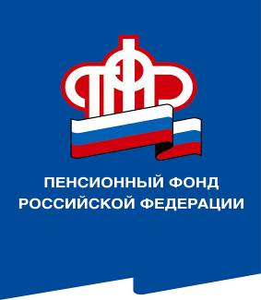
ПРЕСС-СЛУЖБА
ГОСУДАРСТВЕННОГО УЧРЕЖДЕНИЯ – ОТДЕЛЕНИЯ ПЕНСИОННОГО ФОНДА РОССИЙСКОЙ ФЕДЕРАЦИИ

ПО ВОЛГОГРАДСКОЙ ОБЛАСТИ
400001, г. Волгоград, ул. Рабоче-Крестьянская, 16
тел. (8442) 24-93-77

Официальный сайт Отделения ПФР по Волгоградской области – pfr.gov.ru

22 февраля 2022 года

Выплаты Пенсионного фонда военным и их семьям
Бывшие военнослужащие и сотрудники правоохранительных органов в дополнение к своей основной пенсии по линии силового ведомства могут получать гражданскую пенсию. В 2022 году для этого им необходимо иметь стаж работы не менее 13 лет после увольнения со службы, накопить минимальные пенсионные коэффициенты (23,4) и достигнуть пенсионного возраста - 61,5 год для мужчин и 56,5 лет для женщин.
Если военный в отставке занимается предпринимательской деятельностью и платит за себя взносы на обязательное пенсионное страхование, он также имеет право на гражданскую пенсию при соблюдении указанных условий.
Сегодня почти 12 тыс. военных пенсионеров в Волгоградской области получают страховую пенсию по старости, назначаемую ПФР.
Помимо пенсии, военные в отставке имеют право на отдельные социальные выплаты. Среди них, прежде всего ежемесячная денежная выплата (ЕДВ). Эту меру поддержки устанавливают по федеральным льготам, и сегодня Пенсионный фонд предоставляет ее военнослужащим, ставшим инвалидами при исполнении обязанностей (а также сотрудникам МЧС, органов внутренних дел и пожарным), ветеранам боевых действии, семьям погибших военнослужащих, Героям России и СССР, инвалидам и участникам Великой Отечественной войны и их семьям.
С этого года Пенсионный фонд также начал осуществлять ряд выплат, которые раньше предоставлялись семьям военных и сотрудников силовых ведомств органами социальной защиты населения. Среди таких пособий единовременная выплата беременной жене военнослужащего по призыву, ежемесячное пособие на ребенка призывника, проходящего службу, компенсация коммунальных платежей семьям погибших и умерших военных, ежегодная выплата на летний оздоровительный отдых ребенка и другие. Всего такие меры поддержки получают более 3,5 тыс. жителей нашего региона.

